代码逻辑实现

逆运动学求解
利用 MATLAB Robotics System Toolbox 中的 inverseKinematics 类，基于数值迭代法求解
位置到达可能性采用两种方式-精确解权重,近似误差权重
用交互界面点规划的方式来实时展示,方便调试
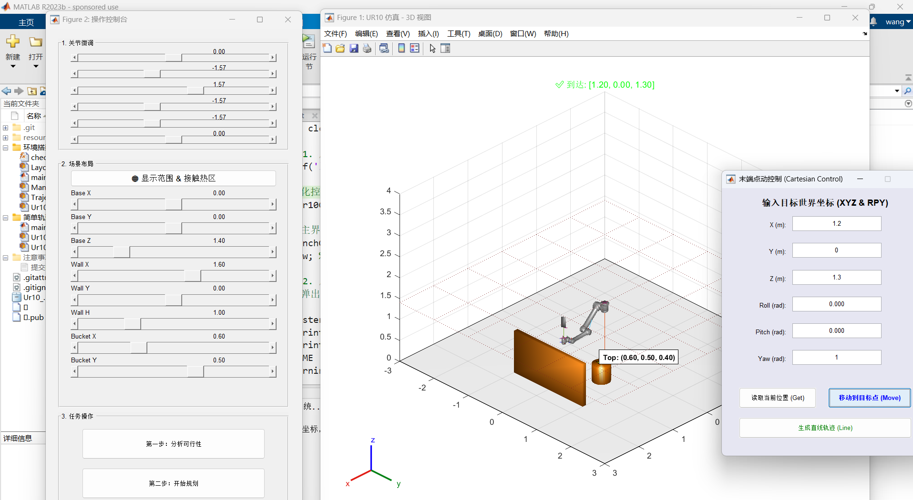

碰撞检测
负责判断机械臂在运动过程中是否会撞到墙壁或泥浆桶。
使用 checkCollision 函数，将机器人模型与 collisionBox（墙）和 collisionCylinder（桶）进行几何重叠计算
碰撞后会变为红色
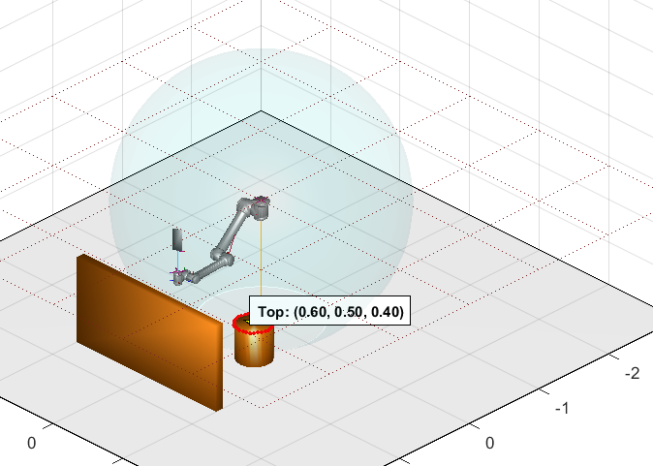

3可行性验证
在 Ur10Controller.m 的 analyzeReachability 方法中。它会检测三个极限点：桶口中心、墙起始点、墙终止点
关节路径点解出来解决拟合,如果解不出则视为轨迹不可达

目前存在的问题

碰撞检测与规划路径
为了计算速度，仿真中使用的碰撞体通常是比视觉模型略大的“简化几何体”。只要发生 1 毫米 的重叠，系统就会将物体标红

铲泥动作实现
现在matlab模型还是一个六自由度的简化模型,末端的三个自由度暂且没有用上
先用ur10的六个自由度送到指定坐标后再使用云台的自由度进行独立控制

下一步研究方向
轨迹分为两个部分
- 根据实时相机坐标位置规划三维空间轨迹(没有铲子的情况)
设输入数据为:墙的数据,机械臂基座的数据,桶的位置数据
- 末端铲子的动作(没有基座机械臂的移动),铲泥的动作只用二维云台和机械臂末端,组成三个自由度来实现

